Formáty dat

Způsob, jak jsou data zapsány do souboru, různé typy dat potřebují jiný formát dat, poznáme formáty dat podle přípony.

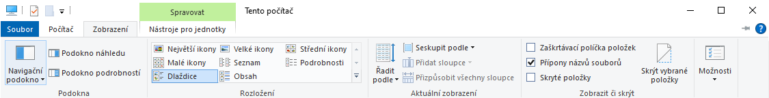

Různé aplikace mají i specializované formáty, např:

Toto je potřeba povolit, aby šlo vidět přípony souborů

Word – .docx

Powerpoint – .pptx

Jiné typy dat:

Spustitelný soubor – .exe, .bat

Textový soubor – .md, .txt

Zvukový soubor - .wav, .mp3